**UJIAN TENGAH SEMESTER**

**PEMROGRAMAN BERORIENTASI OBJEK**

***SEMESTER 2***



**Disusun oleh:**

**Rama Pramudya Wibisana 2022320019**

**PROGRAM STUDI SISTEM INFORMASI**

**FAKULTAS INFORMATIKA**

**UNIVERSITAS BINA INSANI**

**BEKASI**

**2023**

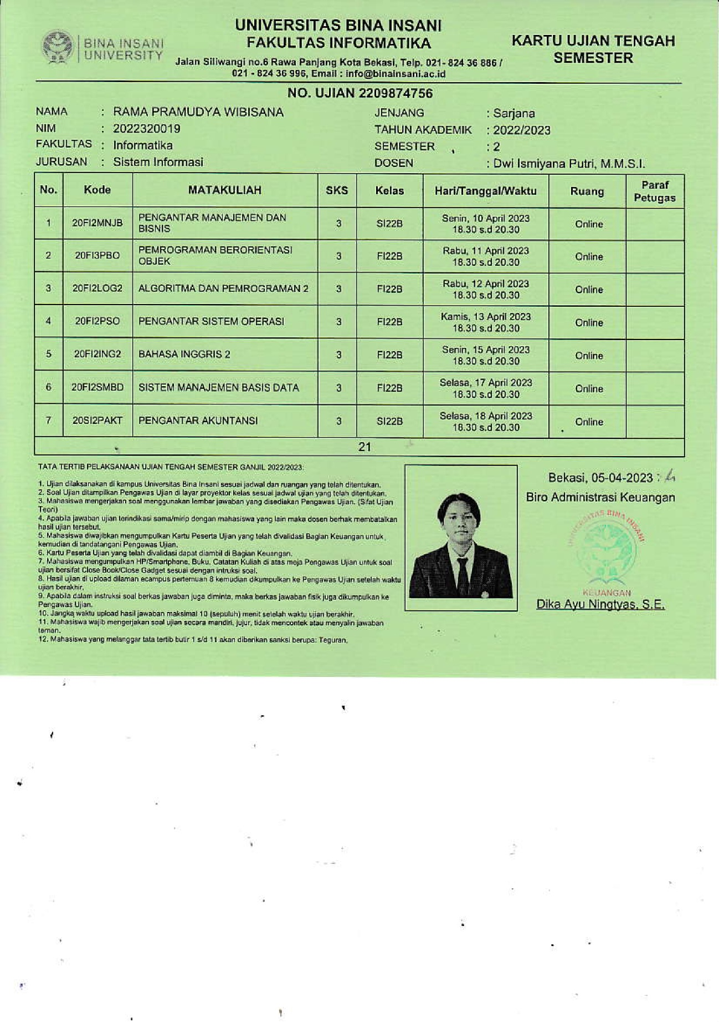

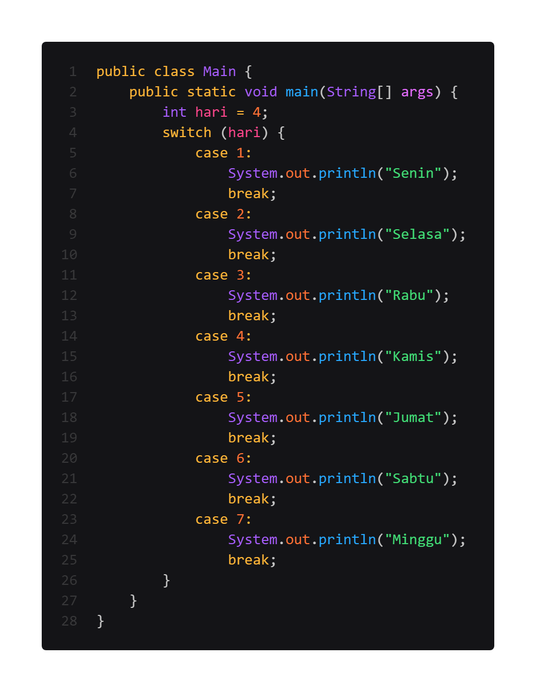

1. Flowchart dari alur program
2. Hasil running jika nilai yang dimasukan 60

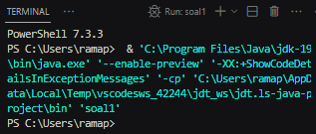

Berikut adalah output jika nilai yang dimasukkan adalah 60, tidak menampilkan apa apa karena pada program switch case yang ada pada soal tidak ada case 60.

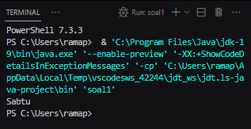Namun jika soal menunjukan nilai yang dimasukan adalah 6, maka output yang dihasilkan adalah Sabtu berdasarkan program switch case yang dibuat di atas.

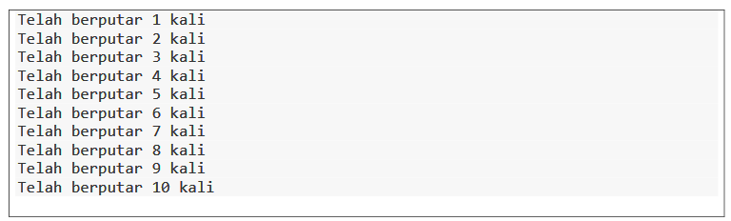

1. Flowchart dari alur program
2. Coding/Syntax dan hasil running dari program.

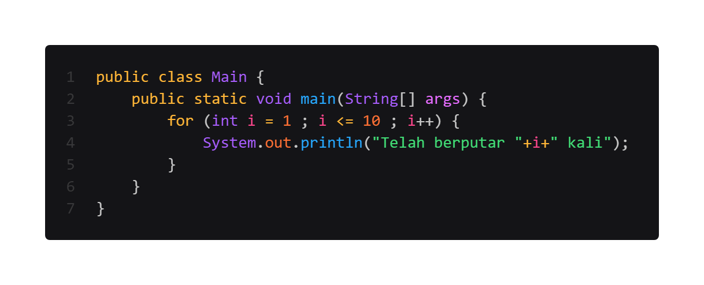

Di sini saya menggunakan metode perulangan for dan cara bacanya seperti ini, ditentukan variabel i yaitu 1, jika i kurang sama dengan 10 atau perulangan I berhenti di perulangan ke-10, maka i di-increment. Kemudian akan melakukan print line yaitu dengan memanggil variabel i.

Berikut adalah hasil running atau output dari program.

